10.07.2026 р. № 109
Головам райдержадміністрацій
Головам територіальних громад
Івано-Франківської області
З метою інформування громадськості та доведення до широкого читацького загалу (в т.ч. шляхом публікації на офіційних веб-сайтах райдержадміністрацій, територіальних громад та інших офіційних веб-ресурсах),
Головне управління Держпродспоживслужби в Івано-Франківській області (76019 м. Івано-Франківськ, вул. Берегова, 24, тел. 51-13-89, ifdergprod@vetif.gov.ua) подає наступну актуальну інформацію.

На Прикарпатті перевірили понад 400 гектарів ясеневих насаджень на наявність небезпечного шкідника
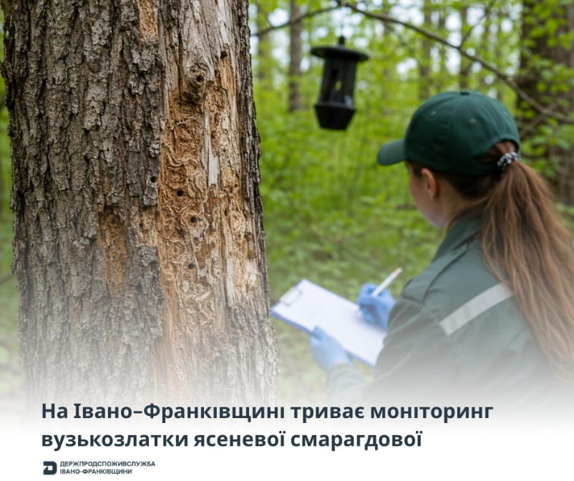
Фахівці Держпродспоживслужби Івано-Франківщини продовжують моніторинг вузькозлатки ясеневої смарагдової (Agrilus planipennis) — одного з найнебезпечніших карантинних шкідників, який завдає значної шкоди ясеневим насадженням. Щороку державні фітосанітарні інспектори обстежують ліси, лісосмуги, парки та інші насадження, де росте ясен. Від початку року вже перевірено 410 гектарів територій, із них 50 гектарів обстежено за допомогою феромонних пасток. За результатами моніторингу вузькозлатку ясеневу смарагдову на Прикарпатті не виявлено.
Попри це, ризик проникнення шкідника залишається високим. Він може поширюватися разом із необробленою деревиною, садивним матеріалом або дерев'яною тарою, яка надходить із регіонів, де комаха вже поширена. Саме тому фітосанітарний контроль і регулярні обстеження залишаються одним із ключових заходів для захисту ясеневих насаджень.
Дорослий жук має характерне смарагдово-зелене забарвлення з металевим блиском і сягає 7,5–15 мм завдовжки. Найбільшої шкоди деревам завдають личинки, які розвиваються під корою, порушуючи рух поживних речовин.
Першими ознаками ураження є зрідження крони, передчасне пожовтіння та опадання листя. Згодом на стовбурі й великих гілках з'являються молоді пагони, кора починає тріскатися, а на її поверхні стають помітними характерні льотні отвори. Без своєчасного виявлення та реагування дерево поступово всихає.
У разі підтвердження наявності вузькозлатки ясеневої смарагдової на певній території запроваджується карантинний режим. Це передбачає обмеження на переміщення необробленої деревини ясена, дров, тріски, виробів із необробленої деревини та садивного матеріалу із зараженої території. Також забороняється вирощування садивного матеріалу ясена в місцях, які не пройшли перевірку на відсутність цього карантинного шкідника.
Головне управління Держпродспоживслужби в Івано-Франківській області закликає жителів області, лісокористувачів, підприємства та органи місцевого самоврядування бути уважними. Якщо ви помітили дерева ясена з ознаками ураження або підозрюєте поширення вузькозлатки ясеневої смарагдової у лісах, парках, скверах чи на інших територіях, просимо невідкладно повідомити про це фахівців служби:
📧 fitobezpeka.if@vetif.gov.ua
☎️ (0342) 78-74-47
Лише спільними зусиллями можна своєчасно виявити небезпечного шкідника та не допустити його поширення на території області.

